HLUW Yspertal vertritt Österreich
Bereits zum dritten Mal vertraten Schülerinnen und Schüler der Höheren Lehranstalt für Umwelt und Wirtschaft des Zisterzienserstiftes Zwettl Österreich beim Europäischen Jugendwasserparlament.
Yspertal – Das Europäische Jugendwasserparlament fand heuer von 13. bis 19. Mai in Armenien statt. Im Mittelpunkt dieser Projektwoche war der „Lake Sevan“, ein für die Wasserversorgung Armeniens zentrales und wichtiges Gewässer.
Jugendliche wollen mitreden
Das Ziel der Veranstaltung war die Sensibilisierung und Aktivierung von Jugendlichen in Fragen des Wassermanagements, die Vermittlung von Möglichkeiten der gesellschaftlichen Mitbestimmung, sowie die internationale Vernetzung. Die Jugendlichen hatten Fachvorträge, Diskussionen mit lokalen Verantwortungsträgern, sowie Workshops und Exkursionen und konnten so sukzessive ihr Bewusstsein für wasserwirtschaftliche Fragestellungen entwickeln.
Ergebnis für die Politik
Als Ergebnis wurde eine Resolution formuliert, die europäischen Politikerinnen und Politikern sowie Entscheidungsträgern zeigen soll, dass sich Europas Jugend für einen nachhaltigen Umgang mit der Ressource Wasser engagiert und Möglichkeiten der Mitsprache wünscht. Außerdem entwickelten alle Teilnehmer konkrete Aktionen zur Lösung wasserbezogener Probleme und verpflichteten sich, diese nach dem Parlament auch umzusetzen.
Wasser- und Kommunalwirtschaft
An der HLUW in Yspertal werden seit mehr als 20 Jahren sehr erfolgreich umweltbewusst denkende Menschen auf Maturaniveau ausgebildet. Mehr als 1000 Absolventen sind in der österreichischen und internationalen Wirtschaft bereits tätig. Seit drei Jahren wird neben dem Ausbildungszweig „Umwelt und Wirtschaft“ auch der Zweig „Wasser- und Kommunalwirtschaft“ angeboten. „Die Behörden und die Wirtschaft brauchen Fachleute für eine moderne Wasser- und Kommunalwirtschaft und in der berufsbildenden höheren Schule im Yspertal werden dafür sehr erfolgreich junge Fachleute ausgebildet“, erklärt der Vizepräsident des Gemeindevertreterverbandes LAbg. Karl Moser.
Präsidentenwahl
Am Schluss der Woche wurde der neue Präsident des Jugend-Wasserparlaments gewählt, dieses Mal ein junger Mann aus der Schweiz. Seine Aufgabe ist es bis zum nächsten Parlament die Anliegen der europäischen Jugendlichen in wasserbezogenen Fragestellungen zu vertreten. Neben der Vertiefung ihrer Fachkenntnisse lernten die Teilnehmerinnen und Teilnehmer auch die Kultur und große Gastfreundschaft Armeniens kennen.
Freitag 24. Mai 2013 – Informationsabend
Am Freitag, 24. Mai 2013 ab 16.30 Uhr können sich alle Interessierten über die Ausbildung an der Höheren Lehranstalt für Umwelt und Wirtschaft informieren. Schule und Internat öffnen am traditionellen Informationsabend ihre Türen. Informationen über die Ausbildungsmöglichkeiten an der berufsbildenden höheren Schule in Yspertal erhalten Sie unter der Telefonnummer 07415 7249-10 oder unter www.hlaysper.ac.at. Schulanmeldungen werden jederzeit angenommen und es gibt noch Ausbildungsplätze für das nächste Schuljahr. Besonders für Mädchen ist diese umweltanalytische Ausbildung attraktiv.

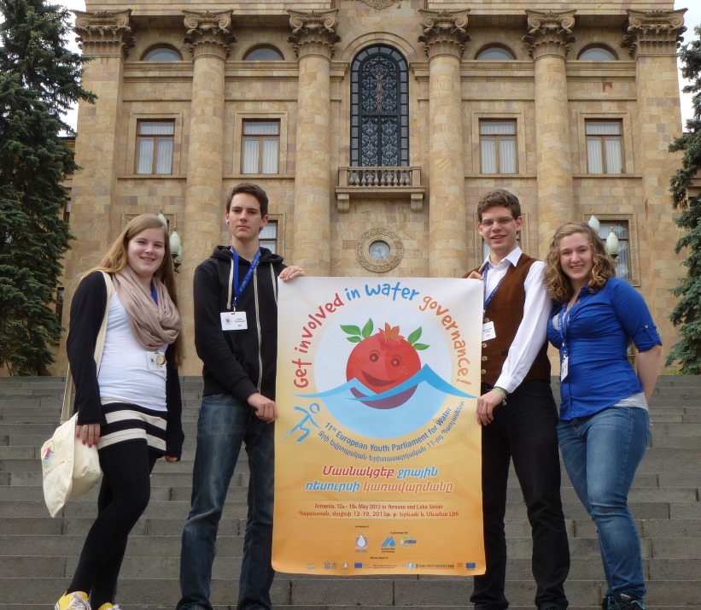
Die österreichische Delegation aus der HLUW Yspertal beim Europäischen Jugend-Wasserparlament 2013 in Armenien. (vlnr) Birgit Kloimüller (3WKW), Albert Dirnberger (3WKW), Alexander Höfer (4CUW) und Alexandra Jank (4AUW).
Foto: DI Peter Böhm, HLUW Yspertal

